
Universidad Tecnológica Nacional - Facultad Regional de Córdoba
Ingeniería y Calidad de Software
Trabajo Práctico N° 4 – Herramientas de SCM

Curso: 4k2
Año: 2025
Docente del curso:
- Ing. Judith Meles
- Ing. Cecilia Massano
Número de grupo: 2
Integrantes:
- Aguirre, Agustín Legajo: 80132
- Andrean, Facundo Legajo: 86928
- Flores, Cristian Legajo: 74456
- Gallardo Scaltriti, Valentin Legajo: 92781
- Garcia, Axel Nahuel Legajo: 70631
- Guevara, Denis Legajo: 68160
- Guzman, Francisco José Legajo: 89910
- Hadjadourian Placereano, Jonatan Estaban Legajo: 99507
- Heck, Fausto Legajo: 85255
- Soria, Ignacio Legajo: 94607
Índice
Enunciado Página 3
Desarrollo del trabajo práctico Página 4
- Repositorio Página 5
1.1 URL del repositorio
  - Estructura

- Listado de Ítems de Configuración Página 6

- Definición de Línea Base Página 8

Enunciado
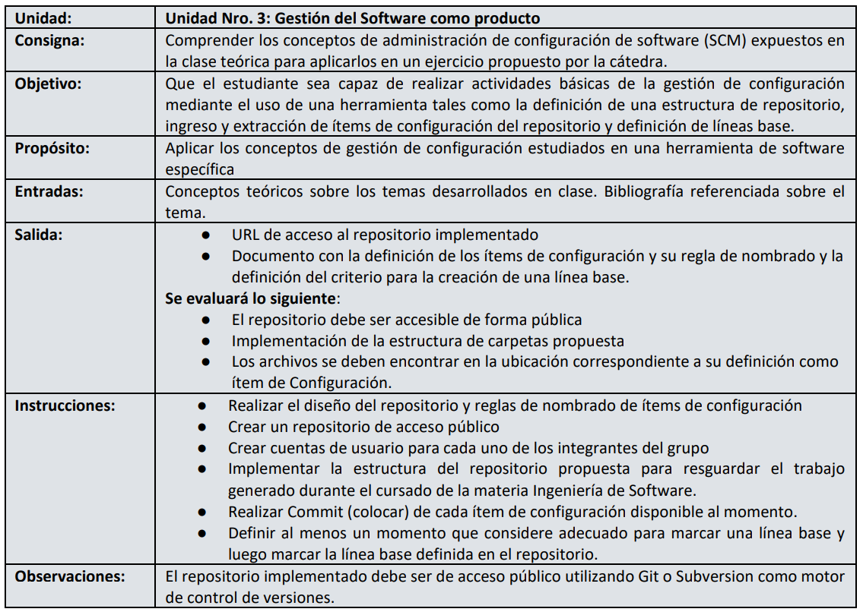

Repositorio
URL de acceso público al repositorio
https://github.com/Jona22H/ISW_4K2_2025_Grupo_2
Estructura
.
├── Bibliografía
│ ├── Ingeniería_de_Software
│ ├── Testing_de_Software
│ ├── Pensamiento_Ágil
│ ├── SCM
│ └── Lean_y_Kanban
├── Lineamientos_de_Cátedra
├── Guías
├── Templates
├── Trabajos
│ ├── Conceptuales
│ └── Prácticos
├── Unidades
│ ├── Unidad_1_Ingeniería_de_Software_en_Contexto
│ ├── Unidad_2_Gestión_Lean_Ágil_de_Productos_de_Software
│ ├── Unidad_3_Gestión_del_Software_Como_Producto
│ └── Unidad_4_Aseguramiento_de_Calidad_de_Proceso_y_de_Producto
├── Estructura_ReglasNombrado.pdf
└── README.md

Bibliografía:
Carpeta que contiene bibliografía necesaria para cursar y estudiar los contenidos de la materia.

Lineamientos de Cátedra:
Carpeta con información de la cátedra. En ella se encuentran la modalidad académica, cronograma propuesto y la presentación inicial de la cátedra.

Guías:
Carpeta que contiene las guías para realizar los trabajos prácticos evaluables, trabajos prácticos resueltos por la Cátedra y los lineamientos para los trabajos prácticos conceptuales.

Templates:
Carpeta que contiene los archivos templates para realizar ciertas tareas en exámentes, como por ejemplo el template del Primer Parcial.

Trabajos:
Carpeta que contiene los trabajos prácticos y conceptuales entregados.

Unidades:
Carpeta que contiene las presentaciones de clases (filminas) según la unidad a la que corresponda.

Estructura_ReglasNombrado:
Archivo pdf que contiene la estructura del repositorio, las reglas de nombrado y la definición de la línea base.

Listado de Ítems de Configuración

Definición de Línea Base
El momento para marcar una nueva línea base será el día posterior a la fecha de los parciales, siendo las fechas de marcado para el repositorio las siguientes:
Línea base inicial: 02/09/2025
Nueva línea base: 28/09/2025
Nueva línea base: 09/11/2025

